Воспламеняемость и дымообразующая способность эпоксидных композиционных материалов
Часть II

В.А. Ушков¹, О.Л. Фиговский², А.В. Копытин¹, Е.А. Шувалова¹
¹”National Research Moscow State University of Civil Engineering”, Moscow, Russia
²International Nanotechnological Research Center “Polymate”, Migdal Ha-Emeq, Israel
Аннотация: Рассмотрено влияние содержания и химической природы минеральных наполнителей, фосфор- и хлорсодержащих пластификаторов, бромсодержащих антипиренов и производных ферроцена на термостойкость, воспламеняемость и дымообразующую способность композиционных материалов на основе эпоксидных олигомеров. Установлено, что фосфатные пластификаторы практически не влияют на горючесть эпоксидных полимеров, но снижают дымообразующую способность композитов. Показано, что при степени наполнения менее 45% мас. химическая природа минеральных наполнителей незначительно влияет на воспламеняемость эпоксидных композитов. При этом коэффициент дымообразования в режиме пиролиза и плазменного горения композитов линейно снижается с ростом содержания наполнителей. Выявлено, что химическая природа ароматических броморганических антипиренов аддитивного типа практически не влияет на горючесть эпоксидных композитов. Установлено, что производные ферроцена по эффективности снижения дымовыделения превосходят ферроцен. Приводятся основные эксплуатационные свойства и показатели пожарной опасности разработанных авторами эпоксидных композиционных материалов пониженной горючести. Выявлена корреляция кислородного индекса с предельной концентрацией кислорода, теплотой сгорания и критической плотностью теплового потока воспламенения композитов.
Ключевые слова: бромсодержащий антипирен, воспламеняемость, горючесть, дымообразующая способность, композиты, наполнители, пластификатор, производные ферроцена, эпоксидные олигомеры.

Продолжение. Начало работы опубликовано под тем же названием в предыдущем выпуске журнала «Инженерный вестник Дона» № 4, 2016 г.
Эффективным методом снижения горючести эпоксидных композитов является применение аддитивных броморганических антипиренов. КИ промышленных марок бромсодержащих антипиренов, как правило, превышает 90%, а теплота сгорания составляет 9,4…10,8 кДж/кг. Установлено, что броморганические антипирены снижают воспламеняемость эпоксидных полимеррастворов: КИ и с_{пр} возрастают с 21,6 и 29,4% до 27,2…28,9 и 36,1…39,6% соответственно, V_{рп} при концентрации кислорода в потоке окислителя, равной 45%, уменьшается с 0,41 до 0,23 мм/с, Т_{в} снижается ~ на 20 ^{о}С, а Т_{св} составляет 460…480^{о}С (табл. 12). Горение эпоксидных композитов, содержащих броморганические антипирены, сопровождает значительным сажеобразованеим, а в ряде случаев и коксообразование. Коэффициент дымообразования полимеррастворов в режиме пиролиза и пламенного горения повышается с 410 и 570 до 440-490 и 890-990 м²/кг соответственно. При этом химическая природа ароматических броморганических соединений аддитивного типа практически не влияет на горючесть эпоксидных полимеррастворов. Основным критерием, определяющим эффективность таких антипиренов, является близость T_{нр} полимера ЭД-20 и бромсодержащего соединения. Механизм действия бромсодержащих антипиренов детально рассмотрен в работах [29, 30].
Таблица 12 – Показатели пожарной опасности эпоксидных полимеррастворов
Марка антипирена | Т_{в}, ^{о}С | КИ, % | с_{пр}, % | V_{РП}, при [O₂] = 45%, мм/с | D_{m}, м²/кг, в режиме
 |  |  |  |  | пиролиза | горения
― | 300 | 21,6 | 34,0 | 0,41 | 410 | 570
Гексахлорбензол (очищенный) | 290 | 27,2 | 37,4 | 0,35 | 470 | 580
Гескабромбензол | 280 | 28,8 | 39,8 | 0,31 | 440 | 1000
Декабромдифенилоксид (ДБДФО) | 270 | 28,6 | 38,5 | 0,32 | 460 | 900
Тетрабромпараксилол | 270 | 27,9 | 37,9 | 0,33 | 490 | 890
2,4,6-триброманилин | 300 | 28,4 | 38,9 | 0,32 | 480 | 820
N(2,4,6-трибромфенил)-малеинимид | 290 | 28,2 | 36,5 | 0,36 | 430 | 830
3,5,3ʹ,5ʹ-тетрабром-4,4ʹ-диамидифенилсульфон | 295 | 28,1 | 36,1 | 0,35 | 470 | 810
2,4,6-трибромфенол | 290 | 28,5 | 38,6 | 0,23 | 550 | 820
Пентабромфенол | 280 | 28,6 | 38,7 | 0,32 | 460 | 360
Калиевая соль тетрабромфенилолпропана | 310 | 28,1 | 35,9 | 0,38 | 380 | 590
Калиевая соль пентабромфенола | 290 | 28,4 | 38,7 | 0,34 | 380 | 820
Тетрабромдифенилпропан | 290 | 28,2 | 36,7 | 0,37 | ― | ―
Тетрабромфталевый ангидрид | 260 | 28,3 | 37,3 | 0,36 | 490 | 900
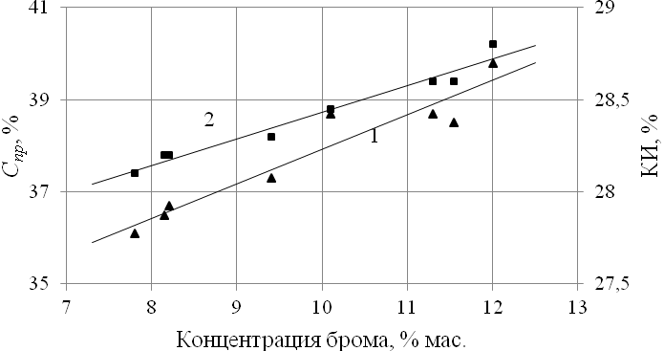
Рис.12 - Зависимость предельной концентрации кислорода (1) и кислородного индекса (2) эпоксидных композиций от концентрации брома в материале.
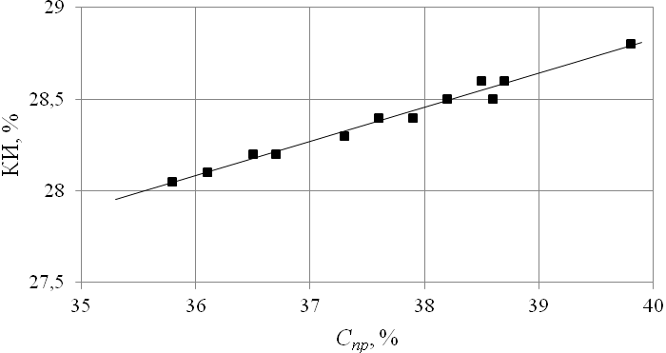
Рис.13 – Корреляция кислородного индекса и предельной концентрации кислорода бромсодержащих эпоксидных полимеррастворов.
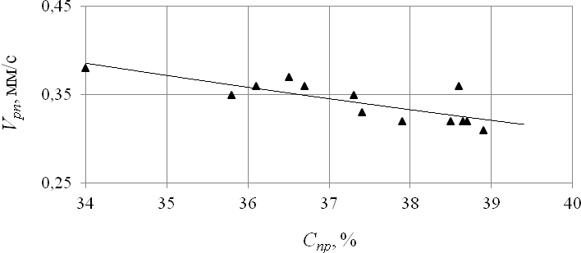
Рис.14 - Зависимость скорости распространения пламени от предельной концентрации кислорода бромсодержащих эпоксидных полимеррастворов при концентрации кислорода в потоке окислителя, равного 45%.
Следует отметить, что очищенный гексахлорбензол, уступая по эффективности пламягасящего действия гексабромбензолу, не повышает дымообразующую способность эпоксидных композиций. КИ полимерраствора, содержащего промышленный гексахлорбензол равен 26,7%. При этом степень очистки и условия производства тетрабромдиана не влияют на горючесть эпоксидных композиций (в числителе – технический, а в знаменателе – очищенный):
 | Львовский завод | Небит-дагский завод
температура плавления, ^{о}С | - 180,05/181,54; | 178,14/180,95;
теплота плавления, кВт/кг | - 51,12/54,48; | 43,13/54,97;
кислородный индекс, % | - 27,2/27,4; | 27,1/27,3;
С ростом содержания броморганических антипиренов закономерно снижается горючесть эпоксидных композитов. Так, например, с увеличением содержания тетрабромдиана до 9,8 % мас. Т_{в} полимеррастворов уменьшается с 300 до 280^{о}С, Т_{св} повышается с 460…470 до 480…490^{о}С, а КИ увеличивается с 21,6 до 29,2% (рис.15). D_{m} в режиме пиролиза практически не зависит от содержания антипиренов и составляет 420…440 м²/кг, а в режиме пламенного горения растет с 750 до 990 м²/кг.
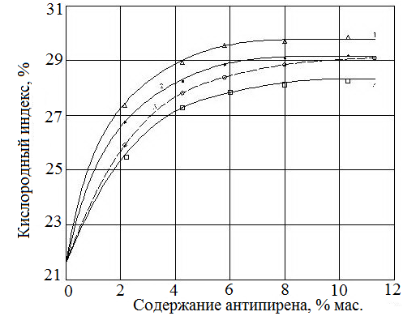
Рис.15 - Зависимость горючести эпоксидных композитов, модифицированных каучуком СКН-26-IA, от содержания броморганических антипиренов: 1 - хлоргидриновый эфир пентабромфенола; 2 - гексабромбензол; 3 - пентабромфенол; 4 - N(2,4,6-трибромфенил) малеинимид.

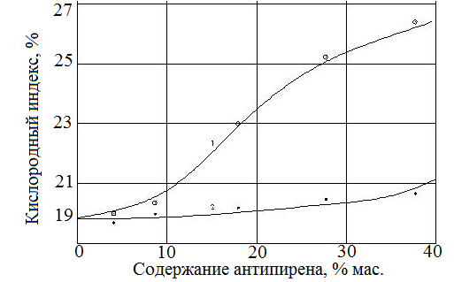
Рис.16 – Зависимость горючести полимера ЭД-20 от содержания реакционноспособных бром(хлор)содержащих антипиренов: 1 - олигомер УП-63I; 2 - олигомер оксилин - 6.
Из рис. 15 и 16 следует, что антипирены аддитивного типа эффективнее реакционноспособных соединений. Так, для получения полимеррастворов с КИ = 27%, концентрация брома при использовании пентабромфенола составляет 8,3%, а при применении бромсодержащего олигомера марки УП-631 – 20%. При этом, для аддитивных и реакционноспособных антипиренов наблюдается линейная зависимость величины КИ эпоксидных полимеррастворов от концентрации брома в композиции (рис. 12). Корреляция с_{пр} с кислородным индексом и Vрп бромсодержащих эпоксидных композитов приведена на рис. 13,14. Применение промышленных марок аддитивных броморганических антипиренов позволяет получать умеренногорючие полимеррастворы с КИ=30…33% при их содержании 8…10 % мас. При таком содержании броморганические соединения незначительно влияют на прочность эпоксидных полимеррастворов (рис.17). Влияние синтезированных бромсодержащих антипиренов на термостойкость и пожарную опасность эпоксидных полимеррастворов рассмотрено в табл. 13 [31].
Рис.17 - Зависимость прочности полимеррастворов, модифицированных хлоргидриновым эфиром петрабромфенола, от продолжительности отверждения: 1 – прочность при изгибе; 2 – прочность при растяжении; 3 – относительное удлинение при разрыве.
Таблица 13 - Прочность, термостойкость, горючесть и дымообразующая способность эпоксидных полимеррастворов
Показатели | Марка антипирена
 | Редант 1-2 | Редант 2-1 | Редант 2 | Редант 1
Прочность при растяжении, МПа | 13,2 | 23,9 | 27,7 | 29,45
Относительное удлинение при разрыве, % | 1,0 | 1,58 | 1,23 | 1,95
Кислородный индекс, % | 32,3 | 33,2 | 30,5 | 33,7
Температура, ⁰С  начала разложения  10% потери массы  максимальной скорости разложения на:  1 стадии  2 стадии | 284  309  317  447 | 252  311  322  445 | 253  307  322  447 | 264  298  333  440
Максимальная скорости разложения, %/мин., на  1 стадии  2 стадии | 6,71  7,23 | 6,53  7,55 | 6,16  7,52 | 8,15  7,19
Коксовый остаток при 600 ⁰С, % | 43,3 | 46,7 | 42,6 | 41,3
Скорость распространения пламени, мм/с, при концентрации кислорода в потоке окислителя:  40%  50% | -  0,48 | 0,27  0,5 | -  0,56 | 0,27  0,46
Теплота сгорания, кДж/кг | 29900 | - | 29030 | 31570
Коэффициент дымообразования, м²/кг, в режиме:  пиролиза  пламенного горения | 770  650 | 870  730 | 760  690 | 850  630
Примечание - Содержание антипиренов составляет 8,6 % мас., маршалита - 47,2 % мас.
Воспламеняемость, коэффициент дымообразования и физико-механические показатели эпоксидных полимеррастворов, модифицированных продуктом бромирования 1,1-дихлор-2,2-ди(4-хлорфенил)этилена, приведены ниже:
температура, °С
восстановления  самовосстановления | - 270-280;
 | - 490-500;
кислородный индекс, % | - 32,8-33,9;
критическая плотность теплового потока воспламенения, кВт/м² | - 13,1-13,9;
коэффициент дымообразования, м²/кг, в режиме
пиролиза | - 640-690;
пламенного горения | - 480-530;
прочность, МПа, при:
растяжении | - 28,7-29,5;
изгибе | - 58,2-60,7;
сжатии | - 126,4-128,6;
относительное удлинение при разрыве, % | - 1,8-2,1;
модуль упругости при растяжении, МПа | - 3240-3310;
твердость по Бринеллю, МПа | - 34,5-35,1;
водопоглощение за 30 суток, % | - 0,13-0,14.
Учитывая, что аддитивные бромсодержащие антипирены являются порошкообразными кристаллическими или амфорными веществами, их целесообразно использовать в виде раствора в N, N-диметил-2,4,6-триброманилине. Установлено, что с ростом концентрации Редант 1 в N,N-диметил-2,4,6-триброманилине до 50% повышается КИ полимеррастворов с 25,8% до 30,1%, массовая скорость выгорания при плотности теплого потока 10,58 кВт/м² снижается с 29,1 до 23,4 г/(м^{2.}с.), а теплота сгорания линейно уменьшается с 34400 до 30150 кДж/кг (рис. 18). Максимальные значения D_{m} имеют полимеррастворы, содержащие 20-30%-ный раствор Редант 1 в N,N-диметил-2,4,6-триброманилине (рис. 19). Следует отметить, что с ростом содержания антипиренов серии Редант в связующем коэффициент дымообразования полимеррастворов в режиме пиролиза снижается, а в режиме пламенного горения повышается (рис. 20). Физико-механические свойства полимеррастворов, модифицированные раствором Редант 1 в N,N-диметил-2,4,6-триброманилине, зависят от концентрации антипирена, что обусловлено изменением степени отверждения эпоксидного олигомера ЭД-20 (рис. 21, табл. 14).
Рисунок 18 - Зависимость горючести эпоксидных полимеррастворов от концентрации Редант 1 в
N,N – диметил - 2,4,6 – триброманилине:
1,2 - кислородный индекс;
3 - теплота сгорания;
4 - массовая скорость горения;
1 - содержание антипирена в композиции составляет 8,6% мас.; 2,3,4 - 4,5% мас.

Таблица 14 - Прочность полимеррастворов, модифицированных раствором антипирена Редант 1 в N,N-диметил-2,4,6-триброманилине
Показатели | Концентрация Редант 1 в N,N-диметил-2,4,6-триброманилине
 | 10 | 20 | 30 | 40 | 50
Прочность при растяжение, МПа | 25,1  27,3 | 21,6  38 | 23,7  21,5 | 28  25,5 | 29,1  -
Относительное удлинение при разрыве, % | 1,58  1,81 | 1,54  1,4 | 1,46  1,41 | 1,9  1,65 | 1,8  -
Модуль упругости при растяжении, МПа | 3350  3510 | 3676  3920 | 3084  3186 | 3371  3168 | 354  -
Примечание - В числителе содержание антипирена равно 4,5% мас., в знаменателе - 8,6% мас
Рисунок 19 - Зависимость коэффициента дымообразования полимеррастворов от концентрации Редант 1 в N,N-диметил-2,4,6-триброманилина:
1,2 - в режиме пиролиза;
1', 2' - в режиме плазменного горения; 1, 1'- содержание антипирена - 4,1% мас.; 2,2' - 7,9% мас..
Содержание антипирена, % мас. | Рисунок 20 - Зависимость коэффициента дымообразования полимеррастворов от содержания броморганических антипиренов:  1,2,3 - в режиме пиролиза;  1',2',3'- в режиме плазменного горения; 1,1'-30%-ный раствор Редант 1 в N,N-диметил-2,4,6-триброманилине;  2,2'-10%-ный раствор Редант 1;  3,3' - антипирен Редант 1-2
Рисунок 21 - Зависимость прочности эпоксидных композиций от концентрации Редант 1 в N,N-диметил-2,4,6-триброманилине (содержание антипирена 4,6% мас.):
1- прочность при растяжении;
2- относительное удлинение при разрыве; 3-модуль упругости при растяжении
Следовательно, применение антипиренов серии Редант в растворе N,N-диметил-2,4,6-триброманилина позволяет получать слабогорючие (Г-1), не распространяющие пламя по поверхности строительных материалов (РП1) эпоксидные полимеррастворы, обладающие высокими физико-механическими показателями. Физико-механические характеристики и показатели пожарной опасности разработанных модифицированных полимеррастворов приведены ниже:
температура, °С
восстановления - 280-290;
самовосстановления - 500-510;
кислородный индекс, % - 33,4-35,2;
критическая плотность теплового потока
воспламенения, кВт/м² - 13,7-14,8;
коэффициент дымообразования, м²/кг, в режиме
пиролиза - 470-490;
плазменного горения - 360-410;
разрушающее напряжение, МПа, при
растяжении - 28,3-29,7;
изгибе - 57,4-59,2;
сжатии - 121,3-125,2;
относительное удлинение при разрыве, % - 1,7-2,0;
водопоглощение за 30 суток, % - 0,11-0,13
Перспективным направлением снижения горючести ПКМ является применение в качестве антипиренов микрокапсулированных хладонов, четыреххлористого углерода и три(дибромпропил)фосфата и других галогенсодержащих антипиренов. Так, например, введение 11,8 % мас. микрокапсулированного хладон-114В2 или четыреххлористого углерода повышает КИ эпоксидных полимеррастворов, наполненных микрокремнеземом (44 % мас.) и пластифицированных парахлор-380 (4,5 % мас.), с 27,0 до 30,8 и 39,4% соответственно. При этом эффективность микрокапсулированных антипиренов зависит в основном от диаметра микросфер и химической природы использованного антипирена и, в меньшей степени, от химической природы оболочки микрокапсулы. Результаты исследования влияния микрокапсулированного ДБДФО (5,85 % мас.) на горючесть эпоксидных композиций, наполненных маршалитом (41,8 % мас.), приведены в табл. 15. Из табл. 15 следует, что некапсулированные ДБДФО по эффективности пламягасящего действия превосходит микрокапсулированный антипирен.
Таблица 15 - Горючесть эпоксидных полимеррастворов, содержащих декабромдифенилоксид
Антипирены | КИ, %
ДБДФО без оболочки с диаметром частиц 240 мкм | 36,9
ДБДФО с оболочкой из эпоксидной смолы с диаметром 150…400 мкм | 32,1
То же с диаметром частиц менее 150 мкм | 33,5
ДБДФО с оболочкой из сополимера стирола и N(2,4,6-трибромфенил)-малеинимида с диаметром частиц менее 150 мкм | 32,1
То же с диаметром частиц более 150 мкм | 32,8
ДБДФО с оболочкой из ароматического полиамида с диаметром частиц 150…400 мкм | 32,1
То же с диаметром частиц менее 150 мкм | 32,1
Хладон-114В2 | 28,6

Выявлено, что среди изученных органических соединений железа более высокой термостойкостью при нагреве на воздухе обладают сополимер акрилоилферроцена с изопреном и полимер ди(α-оксиизопропенил)ферроцена: Т_{н.р} указанных соединений составляет соответственно 314 и 340 ^{о}С, а Т_{max} – 419 и 465 ^{о}С. В то же время Т_{нр} и Т_{max} при нагреве в токе азота со скоростью 10 ^{о}С/мин ферроцена, α-оксиэтил-, ацетил-, и диацетилферроцена не превышает соответственно 157 и 211 ^{о}С. При этом α-оксиэтилферроцен улетучивается с меньшей скоростью (12,5 %/мин), что оказывает решающее влияние на эффективность производных ферроцена как дымоподавителей галогенсодержащих полимерных материалов. Механизм катализа горения производных ферроцена рассмотрен в работе [32].
На термостойкость ПСМ, склонных к образованию карбонизованных структур, незначительное влияние оказывает химическая природа и содержание циклопентадиенильных соединений железа. В качестве примера на рис.22 приведены ТГ- и ДТГ-кривые эпоксидных композиций, содержащих 0,29 % мас. производных ферроцена, а в табл.16 – термические свойства исследованных эпоксидных полимеррастворов. Анализ данных табл. 16 показал, что циклопентадиенильные сэндвичеобразные производные железа не влияют на разложение эпоксидных композиций в низкотемпературной области: Т_{н.р} = 273÷285 ^{о}С, Т_{мах} = 300÷306 ^{о}С, а максимальная скорость разложения на первой стадии составляет 18,4-21,4 % мин.
Таблица 16 - Термостойкость и горючесть наполненных (35% мас.) эпоксидных композиций, содержащих 0,29 % мас. производных ферроцена
Показатели |  | Без добавки | Ферроцен | α-оксиэтилферроцен | Ацетилферроцен | Ферроцендикарбо-новая кислота | Полимер ди(α-оксиизопропиленил)ферроцен | Оксид сурьмы (Sb₂O₃)
Температура, ^{о}С:  воспламенения  начала интенсивного разложения  10%-ной потери массы  максимальной скорости разложения на: |  | 220  284  296  304  485  515 | 240  276  289  301  500  490 | 230  285  298  305  468  470 | 220  273  291  300  459  480 | 220  284  298  305  483  480 | 220  282  296  306  481  480 | -  284  299  306  496  -
первой стадии
второй стадии
самовоспламенения
Максимальная скорость разложения, %/мин, на:  первой стадии  второй стадии  Потеря массы при 600 ^{о}С, %  Тепловой эффект разложения, кДж/кг  Кислородный индекс, % |  | 19,9  18,9  65,7  4070  23,3 | 19,9  24,2  67,7  4300  27,6 | 20,0  24,5  59,1  3960  28,3 | 21,2  20,8  64,3  4300  25,6 | 18,4  18,8  59,4  4300  26,1 | 21,4  16,0  67,7  3300  25,8 | 22,2  22,9  65,8  4360  27,9
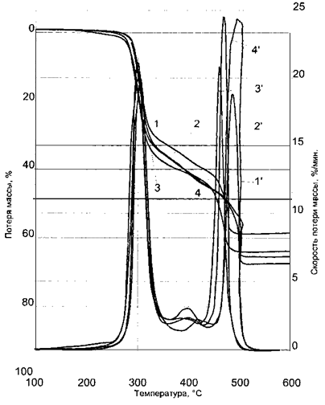
Рис. 22 - Кривые ТГ (1-4) и ДТГ (1'-4') эпоксидных полимеррастворов на основе ЭД-20 и оксилина-6, содержащих ферроцен или его производные: 1,1' – без добавки; 2,2' – ферроцен; 3,3' – ацетилферроцен; 4,4' – α-оксиэтилферроцен.
Существенное влияние химическая природа указанных соединений оказывает на пиролиз эпоксидных композиций при температуре выше 310^{о}С. При этом чем выше эффективность производных ферроцена, тем с большей скоростью разлагаются эпоксидные композиции на второй стадии, а Т_{max} сдвигается в область более низких температур и одновременно возрастает степень карбонизации материала (табл.16). Так, например, на второй стадии для исходной композиции Т_{max} и V_{разл} равны соответственно 485^{о}С и 18,8 %/мин, а при введении 0,29% мас. α-оксиэтилферроцена – 468^{о}С и 24,5 %/мин. Для эпоксидной композиции, содержащей 0,29 % мас. ферроцена, на второй стадии T_{max} и V_{разл} равны соответственно 500 ^{о}С и 24,2 %/мин. При 10 %-ной конверсии Е_{эфф} разложения исходной композиции и с добавкой ацетилферроцена или ферроцена равны 170,5; 161,3 и 185,5 кДж/моль, а при 30 %-ной конверсии – 193,2; 189,3 и 207,5 кДж/моль соответственно. Это обусловлено, по нашему мнению, тем, что образовавшиеся при разложении производных ферроцена оксиды железа повышают скорость разложения конденсированной фазы.
Производные ферроцена повышают КИ эпоксидных композиций с 23,3 до 25,6-28,3% и практически не влияют на температуру воспламенения (220-230 ^{о}С), на 20-35^{о}С снижают их температуру самовоспламенения (табл. 16). При этом эффективнее дымоподавитель, тем ниже температура самовоспламенения композиций.
Воспламеняемость эпоксидных композиций снижается с ростом концентрации производных ферроцена. Так, например, увеличение концентрации ферроцена в композиции с 0,17 до 1,71 % мас. КИ повышается с 24,4 до 28,9 %. Причем более существенное повышение КИ таких композиций наблюдается при использовании α-оксиэтилферроцена (рис. 23). По нашему мнению, производные ферроцена способствуют образованию на поверхности горящего материала карбонизованного слоя труднопроницаемого для летучих продуктов пиролиза полимеров, препятствующего тепло- и массообмену и распространению пламени.
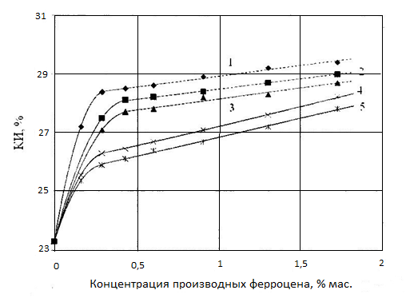
Рис.23 - Зависимость кислородного индекса эпоксидных полимеррастворов от концентрации ферроцена или его производных: 1 – α-оксиэтилферроцен; 2 – ферроцен; 3 – диацетилферроцен; 4 – ферроцендикарбоновая кислота; 5 – ацетилферроцен.
Значительное повышение КИ полимеров происходит при увеличении концентрации производных ферроцена до 0,6% мас. При этом их концентрация не влияет на Т_{в} и снижает температуру самовоспламенения эпоксидных композиций. Так, с ростом концентрации диацетилферроцена с 0,17 до 1,7 % мас. Т_{св} снижается с 505 до 490 ^{о}С. Это подтверждает вывод о том, что действие производных ферроцена проявляется в высокотемпературной области разложения эпоксидных полимеррастворов. Из табл. 17 следует, что из исследованных циклопентадиенильных производных железа наиболее эффективен α-оксиэтилферроцен.

Таблица 17 - Дымообразующая способность пластифицированных эпоксидных композиций
Производное ферроцена | Коэффициент дымообразования D_{m}, м²/кг, в режиме
 | пиролиза | пламенного горения
Без добавки | 1030 | 890
Ферроцен | 720 | 480
Ацетилферроцен | 660/620 | 340/290
Диацетилферроцен | 560/480 | 430/390
α-оксиэтилферроцен | 580/500 | 380/340
Примечание - В числителе содаржание производных ферроцена равно 0,23% мас., в знаменателе – 0,45 % мас.
При этом по эффективности производные ферроцена превосходят ферроцен. Более высокая эффективность ацетил- и α-оксиэтилферроцена по сравнению с ферроценом обусловлена легкостью образования при их пиролизе ультрадисперсных каталитически активных оксидов железе (Fe₂O₃, Fe₃O₄), которые влияют на механизм пиролиза коксующихся полимеров, повышают вероятность образования на поверхности полимерного материала карбонизованного слоя, ингибируют образование бензола и дыма. При этом оптимальная концентрация производных ферроцена в эпоксидных композициях составляет 0,3-0,5% мас.

Таблица 18 – Физико-механические свойства и показатели пожарной опасности умеренно- и слабогорючих композиционных материалов на основе эпоксидных олигомеров
Показатели | Бромсодержащие антипирены и дымоподавители
 | Продукт взаимодействия отходов производства тетрабромдифенилол-пропана на стадии бромирования и эпихлоргидрина+ферроцен | № (2,4,6-трибромфенил) малеинимид + Sb₂O₃ | Хлоргидриновый эфир пентабромфенола + α-оксиэтил ферроцен | Продукт бромирования 1,1-дихлор-2,2-ди(4-хлорфенил) этилена + Sb₂O₃ | Раствор продукта бромирования 1,1-дихлор-2,2-ди(4-хлорфенил)этилена в N,N-диметил-2,4,6-триброманилине
Прочность, МПа, при
растяжении | 25,4-28,9 | 15,9-18,2 | 28,3-29,3 | 34,8-36,4 | 32,4-34,7
изгибе | 59,2-62,1 | 32,3-36,9 | 57,6-59,7 | 69,2-75,1 | 71,8-74,5
сжатии | 126,1-128,9 | 77,2-81,4 | 124,4-129,1 | 154,9-159,1 | 157,1-158,4
Относительное удлинение при разрыве, % | 4,7-5,1 | 7,5-9,1 | 4,8-5,7 | 3,7-4,5 | 3,6-4,4
Удельная ударная вязкость, кДж/см² | 5,7-6,1 | 7,2-7,9 | 5,8-6,2 | 6,3-6,7 | 6,2-6,6
Водопоглощение за 30 суток | 0,10-0,12 | 0,10-0,12 | 0,15-0,16 | 0,07-0,09 | 0,08-0,10
Коэффициент химической стойкости в 10 %-ной NaOH | 0,90-0,94 | 0,90-0,92 | 0,91-0,94 | 0,92-0,95 | 0,93-0,96
Температура самовоспламенения, ^{о}С | 480-490 | 470-480 | 480-490 | 470-480 | 480-490
Кислородный индекс, % | 32,4-33,2 | 32,0-32,7 | 32,3-33,6 | 30,9-32,0 | 31,7-32,7
Показатель горючести К_{ср} при испытании методом КТ по ГОСТ | 1,37-1,50 | 1,40-1,49 | 1,35-1,46 | 1,57-1,49 | 1,31-1,39
Коэффициент дымообразования, м²/кг, в режиме пламенного горения | 460-490 | 520-570 | 470-500 | 560-610 | 470-530

Таким образом, в результате проведенных исследований авторами разработаны умеренно- и слабогорючие эпоксидные полимеррастворы (табл. 18), предназначенные для применения в строительной индустрии [33-35].
Список литературы
- Зайцев Ю.С. Эпоксидные олигомеры и клеевые композиции. - Киев: Наукова думка, 1990. - 200 с.
- Кочнова З.Л., Жаворонок Е.С., Чалых А.Е. Эпоксидные смолы и отвердители: промышленные продукты. – М.: ООО «Пейнт-Медиа», 2006. – 200 с.
- Чернин И.З., Смехов Ф.М., Жердев Ю.З. Эпоксидные полимеры и композиции. – М.: Химия, 1982. – 232 с.
- Баженов С.Л., Берлин А.А., Кульков А.А., Ошмян В.Г. Полимерные композиционные материалы. Прочность и технология. – Долгопрудный: Изд. Дом «Интеллект», 2010. – С. 278-296.
- Баженов Ю.М. Энерго- и ресурсосберегающие материалы и технологии для ремонта и восстановления зданий и сооружений. - М.: Комтех-Принт, 2006. – 235 с.
- Бормотов А.Н., Прошин А.П., Баженов Ю.М., Данилов А.М., Соколова Ю.А. Полимерные композиционные материалы для защиты от радиации. – М.: Изд. Палеотип, 2006. – 272 с.
- Кербер М.Л., Виноградов В.М., Головкин Г.С. и др. под общей редакцией Берлина А.А. Полимерные композиционные материалы: структура, свойства, технологии. – СПб.: Изд. Профессия, 2008. – 506 с.
- Крыжановский В.К., Бурлов В.В., Паниматченко А.Д., Крыжановская Ю.В. Технические свойства полимерных материалов. – СПб.: Профессия, 2007. – 240 с.
- Пахоренко В.А. Пластмассы в строительстве. – СПб.: Научные основы и технологии, 2010. – 349 с.
- Степанова В.Ф., Степанов А.Ю., Жирков Е.П. Арматура композитная полимерная. – М.: ООО «Бумажник», 2013. – 200 с.
- Строганов В.Ф., Строганов И.В. Эпоксидные полимерные композиции для строительных технологии // Строительные материалы, 2005, №1, С. 20-21.
- Шаповалов В.М. Технология полимерных и полимерсодержащих строительных материалов и изделий. – Минск: Белорусская наука, 2010. – 454 с.
- Шилин А.А., Пшеничный В.А., Картузов Д.В. Внешнее армирование железобетонных конструкций композиционными материалами. – М.: Стройиздат, 2007. – 184 с.
- Селяев В.П., Иващенко Ю.Г., Низина Т.А..Полимербетоны:– Саранск: Изд-во Мордов. университета, 2016. – 284с.
- Копылов В.В., Новиков С.Н., Оксентьевич Л.А. и др.: под ред. А.Н. Проведникова. Полимерные материалы с пониженной горючестью: монография. – М.: Химия, 1989. – 224 с.
- Karbhari, V., Chin, J., Hunston, D., Benmokrane, B., Juska, T., Morgan, R., Lesko, J., Sorathia, U., Reynaud, D. Durability Gap Analysis for Fiber-Reinforced Polymer Composites in Civil Infrastructure // J. Compos. Constr., 2003, Vol. 7, No. 3, 238-247.
- Bakis, C., Bank, L., Brown, V., Cosenza, E., Davalos, J., Lesko, J., Machida, A., Rizkalla, S., Triantafillou, T. Fiber-Reinforced Polymer Composites for Construction – State-of-the-Art Review // J. Compos. Constr., 2002, Vol. 6, No. 2, 73-87.
- Mouritz A.P. Gibson A.G. Fire Properties of Polymer Composite Materials. Dordrecht: Springer, 2006. 400 p.
- Физические величины: справочник / А.П. Бабичев, Н.А. Бабушкина, А.М. Братковский и др. под редакцией И.С.Григорьева и Е.З. Мейлихова. – М.: Энергоатомиздат, 1991. – 1232 с.
- Ушков В.А., Абрамов В.В., Лалаян В.М., Кирьянова Л.В. Слабогорючие эпоксидные полимеррастворы, используемые для восстановления и ремонта строительных конструкций // Пожаровзрывобезопасность, 2012, Том 21, №10, С. 36-40.
- Осипчик В.С., Горбунова И.Ю., Костромина Н.В., Олихова Ю.В., Буб Д.М. Исследование процессов отверждения эпоксидных олигомеров // Химия и химическая технология. – 2004. Том 57. – Выпуск 3. – С. 19-22.
- Кандырин Л.Б. Саматадзе А.И., Суриков П.В., Кулезнев В.Н. Реологические особенности отверждения эпоксидных олигомеров триэтилентетрамином и другими аминами // Пластические массы. – 2010. - №9. – С. 35-39.
- Зархина Т.С., Зеленецкий А.Н., Зархин Л.С., Кармилова Л.В., Прут Э.В., Ениколопян Н.С. Механизм термической деструкции низкомолекулярных соединений, моделирующих строение сетчатых полимеров на основе диэпоксидов и ароматических и алифатических аминов. //Высокомолекулярные соединения. – 1982. – Том. XXIV. – Серия А. - №3. – С. 584-595
- Шибряева Л.С., Горбунова И.Ю., Кербер М.Л. Термоокислительная деструкция композиции на основе эпоксидного олигомера // Химическая физика. – 2014. – Том 33. - № 9. – С. 65-77.
- Ушков В.А., Лалаян В.М., Невзоров Д.И., Ломакин С.М. О влиянии фталатных и фосфатных пластификаторов на воспламеняемость и дымообразующую способность полимерных композиционных материалов // Пожаровзрывобезопасность, 2013, Том 22, №10, С. 25-31.
- Ушков В.А., Лалаян В.М., Ломакин С.М., Невзоров Д.И. О влиянии неразлагающихся наполнителей на воспламеняемость и дымообразующую способность полимерных композиционных материалов // Пожаровзрывобезопасность, 2013, Том 22, №6, С. 33-37.
- Ушков В.А., Лалаян В.М., Ломакин С.М., Невзоров Д.И. Горючесть и дымообразующая способность полимерных композиционных материалов с разлагающимися минеральными наполнителями // Пожаровзрывобезопасность, 2013, Том 22, №8, С. 15-22.
- Брык М.Т.Деструкция наполненных полимеров: монография. – М.: Химия, 1989. – 192 с.
- Халтуринский Н.А. О механизме действия галогенсодержащих ингибиторов // Все материалы. Энцеклопедический справочник. – 2009. - № 11. С. 22-30; № 12. – С. 30-37.
- Халтуринский Н.А., Рудакова Т.А. Физические аспекты горения полимеров и механизм действия ингибиторов // Химическая физика. – 2008. – Том 27. - №6. – С. 73-84.
- Ушков В.А., Абрамов В.В., Григорьева Л.С., Кирьянова Л.В. Термостойкость и пожарная опасность эпоксидных полимеррастворов // Строительные материалы, 2011, №12, С. 68-71.
- Синдицкий В.П., Черный А.Н., Марченков Д.А. Механизм катализа горения производных ферроцена. Горение перхлората аммония и ферроцена // Физика горения и взрыва. – 2014. – Том 50. - №1. – С. 59-8.
- Авторское свидетельство СССР № 1627551//Бюл. Изобретений. – 1991. - №6. – С. 69.
- Авторское свидетельство СССР №1680731// Бюл. Изобретений. – 1991. - № 36. С. 112.
- Авторское свидетельство СССР №1548196// Бюл. Изобретений. – 1990. - № 9. С. 108.

References
1. Zajcev Ju.S. Jepoksidnye oligomery i kleevye kompozicii. [Еpoxy oligomers and adhesive composition]. Kiev: Naukova dumka, 1990. 200 р.
2. Kochnova Z.L., Zhavoronok E.S., Chalyh A.E. Jepoksidnye smoly i otverditeli: promyshlennye produkty. [Ероху resins and hardeners]. M.: OOO «Pejnt-Media», 2006. 200 р.
3. Chernin I.Z., Smehov F.M., Zherdev Ju.Z. Jepoksidnye polimery i kompozicii. [Еpoxy polymers and compositions]. M.: Himija, 1982. 232 р.
4. Bazhenov S.L., Berlin A.A., Kul'kov A.A., Oshmjan V.G. Polimernye kompozicionnye materialy. Prochnost' i tehnologija.
[Polymer composite materials. Strength and technology]. Dolgoprudnyj: Izd. Dom «Intellekt», 2010. рр. 278-296.
5. Bazhenov Ju.M. Jenergo- i resursosberegajushhie materialy i tehnologii dlja remonta i vosstanovlenija zdanij i sooruzhenij. [Еnergy and resource efficient technologies for repair and restoration of buildings and structures]. M.: Komteh-Print, 2006. 235 р.
6. Bormotov A.N., Proshin A.P., Bazhenov Ju.M., Danilov A.M., Sokolova Ju.A. Polimernye kompozicionnye materialy dlja zashhity ot radiacii. [Polymeric composites for protection against radiation]. M.: Izd. Paleotip, 2006. 272 р.
7. Kerber M.L., Vinogradov V.M., Golovkin G.S. i dr. pod obshhej redakciej Berlina A.A. Polimernye kompozicionnye materialy: struktura, svojstva, tehnologii. [Polymeric composites: structure, properties, technology]. SPb.: Izd. Professija, 2008. 506 р.
8. Kryzhanovskij V.K., Burlov V.V., Panimatchenko A.D., Kryzhanovskaja Ju.V. Tehnicheskie svojstva polimernyh materialov.[Technical properties of polymeric materials]. SPb.: Professija, 2007. 240 р.
9. Pahorenko V.A. Plastmassy v stroitel'stve.[Plastic construction]. SPb.: Nauchnye osnovy i tehnologii, 2010. 349 р.
10. Stepanova V.F., Stepanov A.Ju., Zhirkov E.P. Armatura kompozitnaja polimernaja. [Polymer composite Valves]. M.: OOO «Bumazhnik», 2013. 200 р.
11. Stroganov V.F., Stroganov I.V. Stroitel'nye materialy, 2005, №1, рр. 20-21.
12. Shapovalov V.M. Tehnologija polimernyh i polimersoderzhashhih stroitel'nyh materialov i izdelij. [Polymer and polymer-containing technology and building materials and products]. Minsk: Belorusskaja nauka, 2010. 454 р.
13. Shilin A.A., Pshenichnyj V.A., Kartuzov D.V. Vneshnee armirovanie zhelezobetonnyh konstrukcij kompozicionnymi materialism. [External reinforcement of reinforced concrete structures by composite materials]. M.: Strojizdat, 2007. 184 р.
14. Seljaev V.P., Ivashhenko Ju.G., Nizina T.A. Polimerbetony [Polymer concretes]. Saransk: Izd-vo Mordov. universiteta, 2016. 284р.
15. Kopylov V.V., Novikov S.N., Oksent'evich L.A. i dr.: pod red. A.N. Provednikova. Polimernye materialy s ponizhennoj gorjuchest'ju: monografija. [Polymeric materials with low flammability: monograph]. M.: Himija, 1989. 224 р.
16. Karbhari, V., Chin, J., Hunston, D., Benmokrane, B., Juska, T., Morgan, R., Lesko, J., Sorathia, U., Reynaud, D. J. Compos. Constr., 2003, Vol. 7, No. 3, 238-247.
17. Bakis, C., Bank, L., Brown, V., Cosenza, E., Davalos, J., Lesko, J., Machida, A., Rizkalla, S., Triantafillou, T. J. Compos. Constr., 2002, Vol. 6, No. 2, 73-87.
18. Mouritz A.P. Gibson A.G. Fire Properties of Polymer Composite Materials. Dordrecht: Springer, 2006. 400 p.
19. Fizicheskie velichiny: spravochnik. [Physical quantities: a guide]. Babichev A.P., Babushkina N.A., Bratkovskij A.M. i dr. pod redakciej I.S.Grigor'eva i E.Z. Mejlihova. M.: Jenergoatomizdat, 1991. 1232 р.
20. Ushkov V.A., Abramov V.V., Lalajan V.M., Kir'janova L.V. Pozharovzryvobezopasnost', 2012, Tom 21, №10, рр. 36-40.
21. Osipchik V.S., Gorbunova I.Ju., Kostromina N.V., Olihova Ju.V., Bub D.M. Himija i himicheskaja tehnologija. 2004. Tom 57. Vypusk 3. рр. 19-22.
22. Kandyrin L.B. Samatadze A.I., Surikov P.V., Kuleznev V.N. Plasticheskie massy. 2010.№9. рр. 35-39.
23. Zarhina T.S., Zeleneckij A.N., Zarhin L.S., Karmilova L.V., Prut Je.V., Enikolopjan N.S. Vysokomolekuljarnye soedinenija. 1982. Tom. XXIV. Serija A. №3. рр. 584-595
24. Shibrjaeva L.S., Gorbunova I.Ju., Kerber M.L. Himicheskaja fizika. 2014. Tom 33. № 9. рр. 65-77.
25. Ushkov V.A., Lalajan V.M., Nevzorov D.I., Lomakin S.M. O Pozharovzryvobezopasnost', 2013, Tom 22, №10, рр. 25-31.
26. Ushkov V.A., Lalajan V.M., Lomakin S.M., Nevzorov D.I. Pozharovzryvobezopasnost', 2013, Tom 22, №6, рр. 33-37.
27. Ushkov V.A., Lalajan V.M., Lomakin S.M., Nevzorov D.I. Pozharovzryvobezopasnost', 2013, Tom 22, №8, рр. 15-22.
28. Bryk M.T. Destrukcija napolnennyh polimerov: monografija. [Destruction of filled polymers: a monograph]. M.: Himija, 1989. 192 р.
29. Halturinskij N.A. Vse materialy. Jenceklopedicheskij spravochnik. 2009. № 11. рр. 22-30; № 12. рр. 30-37.
30. Halturinskij N.A., Rudakova T.A. Himicheskaja fizika. 2008. Tom 27. №6. рр. 73-84.
31. Ushkov V.A., Abramov V.V., Grigor'eva L.S., Kir'janova L.V. Stroitel'nye materialy, 2011, №12, рр. 68-71.
32. Sindickij V.P., Chernyj A.N., Marchenkov D.A. Fizika gorenija i vzryva. 2014. Tom 50. №1. рр. 59-8.
33. Avtorskoe svidetel'stvo SSSR № 1627551. Bjul. Izobretenij. 1991. №6. р. 69.
34. Avtorskoe svidetel'stvo SSSR №1680731. Bjul. Izobretenij. 1991. № 36. р. 112.
35. Avtorskoe svidetel'stvo SSSR №1548196. Bjul. Izobretenij. 1990. № 9. р. 108.

